TALLER LENGUA CASTELLANA GRADO 2°

COMPETENCIAS

· LECTORA
Reconoce la narración como un medio para producir textos orales teniendo en cuenta sus características y su estructura.
Reconoce que las palabras están formadas por sílabas y que se clasifican según el número de sílabas que tengan.
Identifica la raíz de una palabra y la relaciona con su significado.
ESCRITORA
Produce textos escritos y en ellos señala las partes de la narración e identifica sus Elementos. Clasifica las palabras según su número de sílabas.
Identifica la raíz de una palabra y la relaciona con otras palabras derivadas.

·

Realiza la descripción del animal.

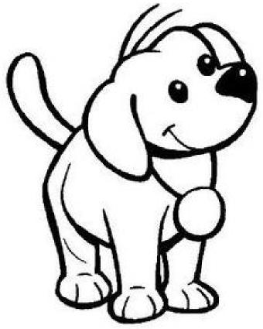

Lee el texto y colorea según se indica
MI MAMIGO SAMI

Sami tiene ocho años, es delgado, alto y fuerte, su pelo es corto, negro y rizado, sus ojos negros y muy grandes, su naríz es chata,no muy pequeña.
Es alegre, buen amigo, estudioso, le gusta leer, jugar fútbol con sus amigos y consultar en internet temas científicos.
Hoy esta vestido con pantalon jeans, camisa polo de color verde y zapatos deportivos.

Escribe nuevas palabras teniendo en cuenta la raíz de la palabra inicial.
Flor

Pan
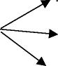
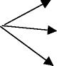
Caballo
Libro

- Clasifica las siguientes palabras según corresponda.
Libro helicóptero camino flor luna mariposa colibrí
Semáforo tres bicicleta dos blusa piñata carpintero
Monosílabas Bisílaba Trisílabas Polisílabas

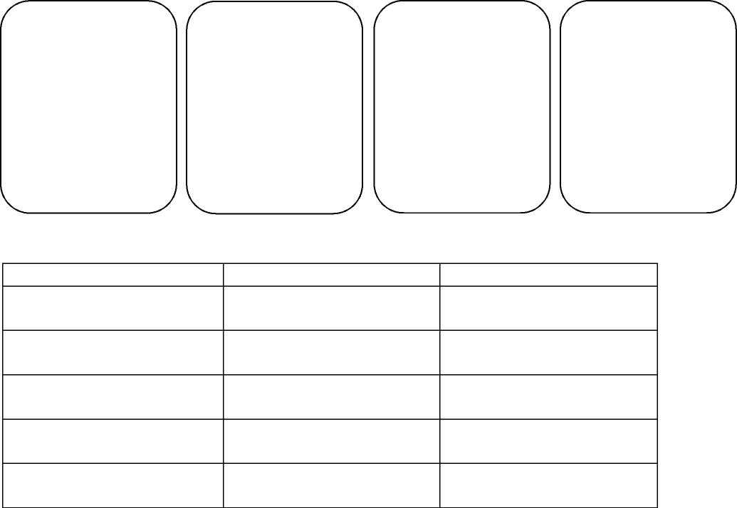
División
Nombre
Palabra
- Divide las siguientes palabras en sílabas.
cartilla
camiseta lima
tres lapicerito

Enumera cada parte de la narración según corresponda. Luego escribe sobre la línea la parte que corresponde.
Cuando vio que no había nadie, empujó la puerta y entró. Enseguida vio los platos de sopa encima de la mesa y se puso muy contenta, pues tenía mucha hambre. Primero probó la sopa del plato grande que era del papá oso, pero la encontró muy caliente. Luego probó la sopa del plato mediano que era de mamá osa, pero estaba demasiado fría.
Al final probó la del plato pequeño, la del osito, que no estaba ni fría ni caliente, sino justo para su gusto. La encontró tan rica que se la comió toda.
Cierto día mientras los osos estaban paseando, llegó al lugar una niña que se llamaba Ricitos de Oro. Ella vio la casita en medio del bosque y le gustó mucho.
Dictado con b y d.

Completa las palabras con r o rr según corresponda
Ca__iño pue__ta ba___anco __odaje
ga___afa
Me__ienda ba__ato ja___ón primave__a
ga___ote
To__e __ejas En__ique piza___a
na__iz

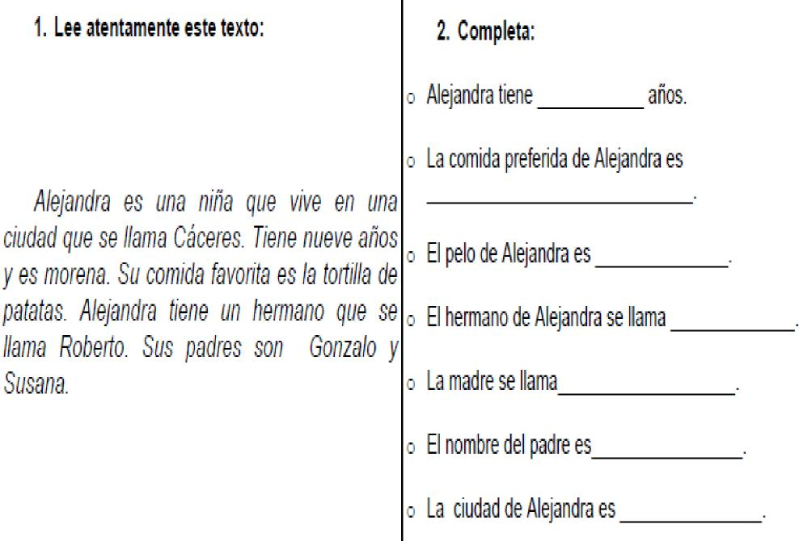

La hormiga Agustina

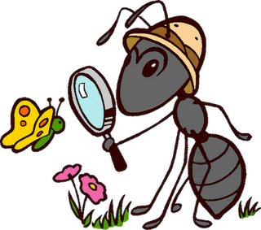

Agustina no le gustaba su vida de hormiga, todos los días igual, todos los días caminando. Ella quería volar. Y como en el hormiguero nadie podía enseñar fue a pedirle ayuda a la mariposa verde.
-Mariposa, mariposa…-la llamo Agustina, con tanta vergüenza, que apenas si se la oía-
-¿Me podría decir como tengo que hacer para volar?
-Solo tenéis que mover las alas, tonta –le contesto la mariposa sin detenerse.
-Pero yo no tengo alas, ese es el problema-dijo Agustina, un poco triste y un poco enojada, porque la mariposa no se había dado cuenta.
- ¡Ah …entonces no sé …yo nací con alas y solo se volar con ellas.
- - ¿Y no me las podrías prestar por un ratito?
-¡De ninguna manera! No me las puedo sacar.
Pero si queréis te puedo dar un poco del polvito verde que tienen… A lo mejor eso te ayuda.
La Mariposa sacudió sobre ella sus alas, y Agustina, la hormiga naranja ,empezó a correr ,loca de alegría ,más ,más ,y más ligero ,cerrando los ojos ,y pensando que en cualquier momento levantaría vuelo. Pero no voló. Cuando levantaba tres patitas, tenía que apoyar las otras tres para no caerse.
Edición norma

¿Cuál era el problema de Agustina?
a) Que era una Mariposa muy alegre.
b) Que no podía volar.
c) Que no le gustaba su hormiguero.

Estas son características de Agustina :
a) pequeña, de color naranja y alegre.
b) grande, con alas naranjas.
c) de color café, curiosa y amigable

Existen muchos cuentos, entre ellos los cuentos tradiciones como el patito feo, el gato con botas.
Menciona uno y en 5 reglones redacta un resumen.

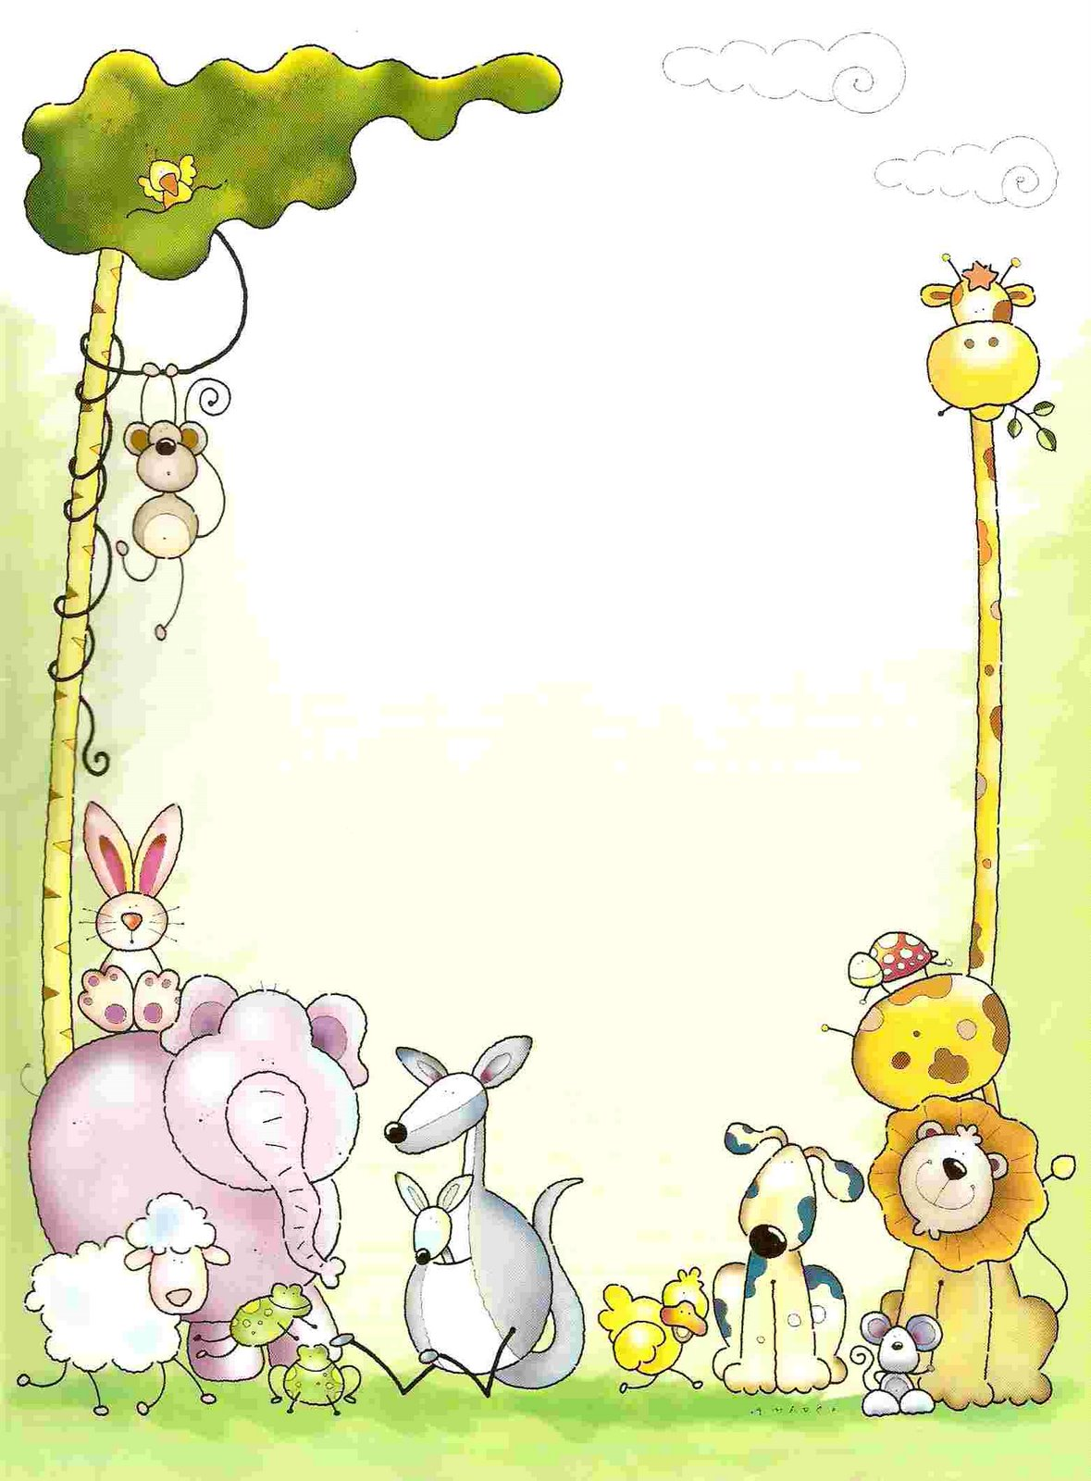

_______________________________

_____________________________________

_______________________________________

___________________________________________

_____________________________________________

_______________________________________________

_____________________________________________

Una característica de los cuentos tradiciones es:
a) Son transmitidos oralmente y de autor anónimo.
b) Solo participan animales.
c) Se conoce el nombre de los autores.

Encuentra palabras con la j y g

a | z | w | r | n | t | v | g | j
o | p | l | u | m | a | j | e | F
a | r | e | g | i | o | n | l | O
e | x | r | a | p | i | s | a | L
p | i | o | m | j | d | o | t | P
v | t | e | g | y | e | p | i | M
e | j | e | r | c | i | o | n | E
e | i | u | m | t | u | r | a | J
b | i | o | l | o | g | i | a | E

observa la imagen y contesta:
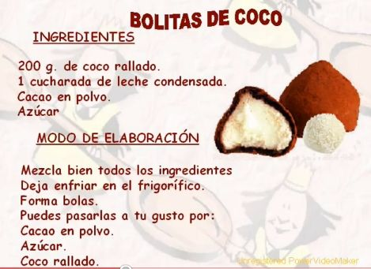
La imagen corresponde:

- una carta
- una receta
- un aviso

Para la preparación de un se requiere:

- ________________________________________

- ________________________________________

- ________________________________________

- ________________________________________

- ________________________________________

- ________________________________________

Leo y coloco la coma (,) donde haga falta, la resalto con el color que desee.

- Felipe eleva la cometa con el perro el gato el loro y el conejo.
- Maria pablo laura y mariana van de paseo a Bucaramanga el próximo mes.

Antonio desea escribir una carta a su tia que se encuentra de viaje ,pero se le olvido los pasos para hacerlo,entonces está en duda.Ayudale a esocojer la opcion correcta:

a) Lugar ,fecha y cuerpo de la carta.
b)Lugar ,fecha.encabezamiento,cuerpo de la carta,despedida y firma.
c)Firma, lugar y fecha ,encabezamiento y firma.

.

